Тема экологии в повседневной жизни всегда рядом с вами и с детьми в любых видах музыкальной деятельности. С самых ранних лет мы, сами того не замечая, приобщаем детей к вопросу экологии, пробуждаем и воспитываем в них чувство любви к природе.
Уже после года дети воспринимают образы животных в игрушках, и взрослые, обыгрывая их, напевают потешки, песенки-прибаутки, считалочки, от нас дети узнают про «Кисоньку-Мурысоньку», Курочку-рябушечку», про котика, который качает люлечку, про заиньку, что горенку метёт. Очень нравится детям песенка про «Петушка-золотого гребешка», про всяких птичек-невеличек, и про лошадку, и гусей, а детям постарше – про ворона, который «сидит на дубу, играет в трубу», про муравья, которого обидеть просто потому, что он маленького роста. Ребятишки жалеют Мурку, которой холодно зимой, кормят зёрнышками птичку, поют песенки собачкам и кошечкам. Из музыкально - дидактических игр они узнают, что кошка – это мама котят, а курочка – мама цыплят, что нельзя нельзя обижать животных и птиц. На музыкальных занятиях и в развлечениях мы с детьми часто отправляемся на прогулку в лес, где полно всяких чудес. Дети выполняют музыкальные этюды, изображая деревья, птиц, цветы и животных, слушают и поют песни о том, как красив наш край, о солнце и цветах, о деревьях и кустах – обо всём, что нас окружает.

Маленькая птичка

Музыка Т. Попатенко. Слова Н Найденовой

Для детей 2-3 лет.

1. Маленькая птичка
Прилетела к нам, к нам, к нам.
Маленькой птичке
Зернышек я дам, дам, дам.

2. Маленькая птичка
Зернышки клюет, клюет.
Маленькая птичка
Песенки поет, поет.

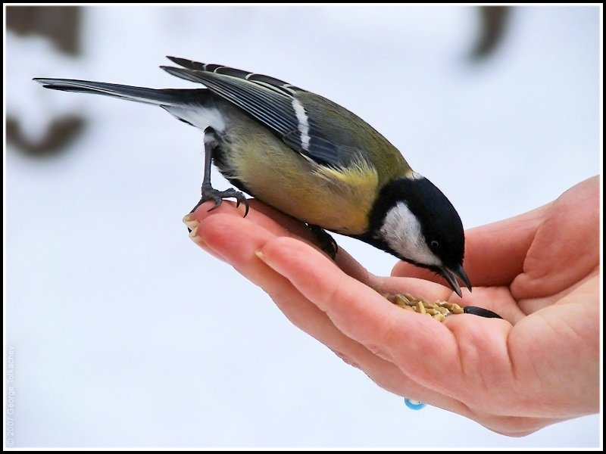

По малину в сад пойдем
Музыка А. Филиппенко, Слова Т. Волгиной
1.По малину в сад пойдем,
В сад пойдем, в сад пойдем,
Плясовую заведем,
Заведем, заведем.
п-ев:Солнышко на дворе,
А в саду тропинка.
Сладкая ты моя,
Ягодка-малинка!
2.Ты, малинка, не в роток,
Не в роток, не в роток, -
Насыпайся в кузовок,
В кузовок, в кузовок.
3.Как малины наберем,
Наберем, наберем,
Пирогов мы напечем,
Напечем, напечем.
4.Пирогов мы напечем,
Напечем, напечем.
Всех соседей позовем,
Позовем,позовем. 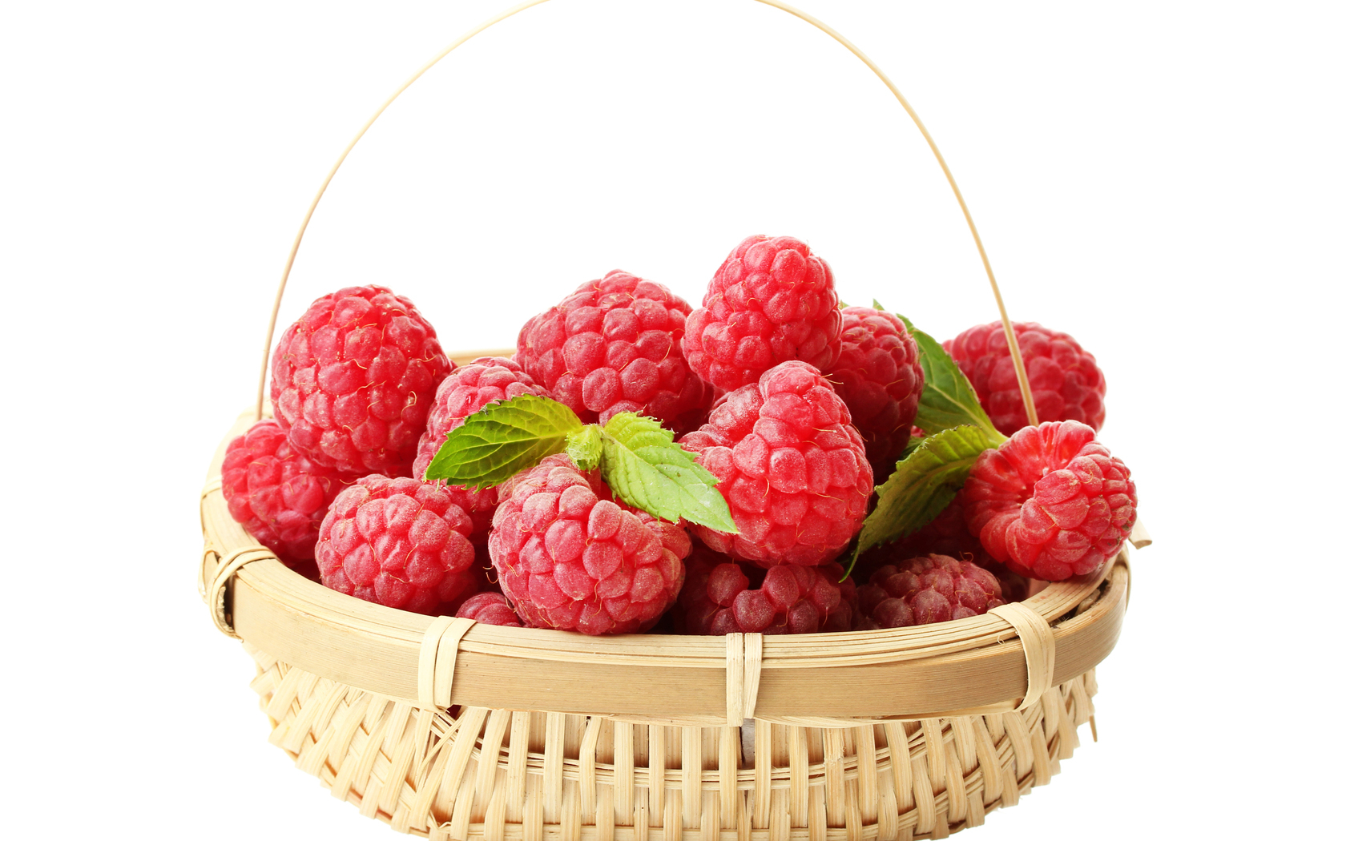
Хоровод- Березонька.
1.Береза моя, березонька,
Береза моя белая,
Береза кудрявая!
2.Стоишь ты, березонька,
Посередь долинушки,
На тебе, березонька,
Листья зеленые.
3.Под тобой, березонька,
Трава шелковая,
Близ тебя, березонька,
Красные девушки
Венки вьют, плетут.
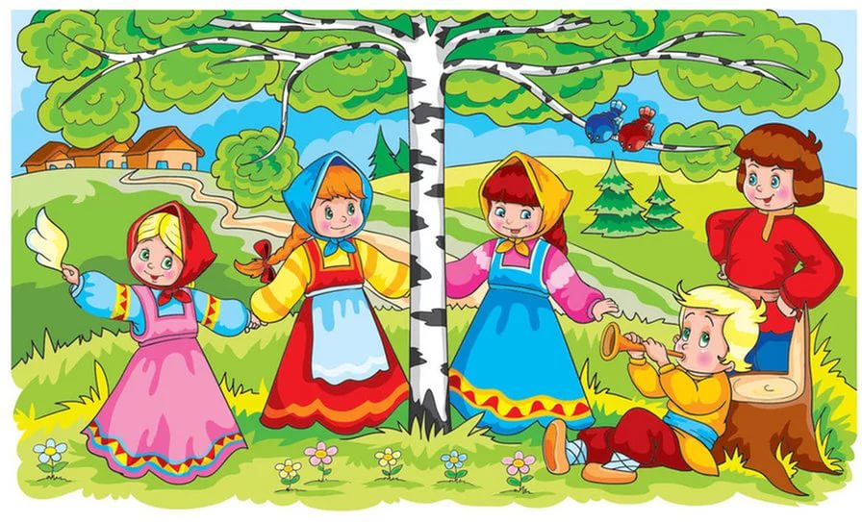
Подвижная игра «Ходят капельки по кругу»
Воспитатель предлагает детям поиграть в интересную и волшебную игру. Воспитатель говорит, что она - мама Тучка, а ребята - её детки капельки, им пора отправляться в путь. (Музыка.) Капельки прыгают, разбегаются, танцуют. Мама Тучка показывает, что им делать.
Полетели капельки на землю… Попрыгаем, поиграем. Скучно им стало по одиночке прыгать. Собрались они вместе и потекли маленькими весёлыми ручейками. (Капельки составят ручей, взявшись за руки.) Встретились ручейки и стали большой рекой. (Ручейки соединяются в одну цепочку.) Плывут капельки в большой реке, путешествуют. Текла-текла речка и попала в океан (дети перестраиваются в хоровод и движутся по кругу). Плавали-плавали Капельки в океане, а потом вспомнили, что мама тучка наказывала им домой вернуться. А тут как раз солнышко пригрело. Стали капельки лёгкими, потянулись вверх (присевшие капельки поднимаются и вытягивают руки вверх). Испарились они под лучами солнышка, вернулись к маме Тучке. Молодцы, капельки, хорошо себя вели, прохожим за воротники не лезли, не брызгались. Теперь с мамой побудьте, она без вас соскучилась .
Муниципальное бюджетное
дошкольное образовательное учреждение «Детский сад комбинированного вида № 61 «Алёнушка»

Экологическое воспитание
через музыку

